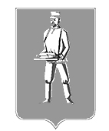
СОВЕТ ДЕПУТАТОВ
ЛОТОШИНСКОГО МУНИЦИПАЛЬНОГО РАЙОНА
МОСКОВСКОЙ ОБЛАСТИ

Р Е Ш Е Н И Е

от 03.03.2016 № 170/20

Об утверждении требований к архитектурно-художественному решению нестационарных торговых объектов, размещаемых в населенных пунктах Лотошинского муниципального района
В соответствии с Федеральным законом от 28.12.2009 №381-ФЗ «Об основах государственного регулирования торговой деятельности в Российской Федерации», Федеральным законом от 06.10.2003 №131-ФЗ «Об общих принципах организации местного самоуправления в Российской Федерации», распоряжением Министерства потребительского рынка и услуг Московской области от 02.06.2014 №16РВ-33 «О внесении изменений в распоряжение Министерства потребительского рынка и услуг Московской области от 27.12.2012 №32-Р «Об утверждении порядка разработки и утверждения органами местного самоуправления муниципальных образований Московской области схем размещения нестационарных торговых объектов», распоряжением Министерства потребительского рынка и услуг Московской области от 02.06.2014 №16РВ-34 «Об утверждении методических рекомендаций по размещению нестационарных торговых объектов на территории муниципальных образований Московской области», в целях придания населенным пунктам нового архитектурно-художественного облика с учетом современных требований комплексного благоустройства, Совет депутатов Лотошинского муниципального района
р е ш и л:
- Утвердить требования к архитектурно-художественному решению нестационарных торговых объектов, размещаемых на территории Лотошинского муниципального района, согласно приложению;
- Установить, что соответствие архитектурно-художественного решения размещаемого нестационарного торгового объекта утвержденным требованиям, определяется комиссией по градостроительной деятельности, созданной постановлением Главы Лотошинского муниципального района.
- Опубликовать настоящее решение в газете «Волоколамская неделя» и разместить на официальном сайте администрации Лотошинского муниципального района;
- Субъектам предпринимательской деятельности до конца декабря 2017 года привести существующие нестационарные торговые объекты в соответствие с утвержденными требованиями;
- Органам государственного административно-технического надзора обеспечить контроль состояния нестационарных торговых объектов и приведение их в надлежащее состояние;
- Контроль за исполнением настоящего решения возложить на заместителя Главы администрации Лотошинского муниципального района А.С. Арсенихина.

Глава Лотошинского
муниципального района Е.Л. Долгасова
В Е Р Н О:
Разослать: А.С. Арсенихину, отделу архитектуры и градостроительства, ГАТН, редакции газеты «Волоколамская неделя», прокурору, в дело.

Приложение к решению Совета депутатов Лотошинского муниципального района Московской области
от 03.03.2016 № 170/20

ТРЕБОВАНИЯ К АРХИТЕКТУРНО-ХУДОЖЕСТВЕННОМУ РЕШЕНИЮ НЕСТАЦИОНАРНЫХ ТОРГОВЫХ ОБЪЕКТОВ, РАЗМЕЩАЕМЫХ НА ТЕРРИТОРИИ ЛОТОШИНСКОГО МУНИЦИПАЛЬНОГО РАЙОНА МОСКОВСКОЙ ОБЛАСТИ
- Внешний вид объектов должен отвечать современным архитектурно-художественным требованиям городского дизайна согласно приложению к настоящим требованиям и с учетом долговременной эксплуатации, не терять своих качеств.
- Установить, что проектная документация для нестационарных торговых объектов должна предусматривать возможность их монтажа только из легких быстросборных несущих металлических конструкций заводского изготовления, ограждающие конструкции предусматривать из металлических конструкций с остеклением из витринного небьющегося стекла (простого или тонированного), включая двери, витражи, фальшвитрины и облицовку.
Допускается применение сэндвич-панелей, композитных панелей с различной текстурной и фактурной поверхностью.
- Для изготовления (модернизации) объекта и его отделки должны применяться современные сертифицированные (в том числе в части пожарной безопасности) материалы, имеющие качественную и прочную окраску, отделку, не изменяющие своих эстетических и эксплуатационных свойств в течение всего периода эксплуатации. При этом в проектах не допускается применение кирпича, блоков, бетона, сайдинга, рулонной или шиферной кровли, металлочерепицы. Применение деревянных конструкций допускается лишь в сезонных объектах общественного питания (летних кафе).
- Архитектурное решение объекта не должно противоречить существующей стилистике капитальной окружающей застройки.
- Архитектурное и конструктивное решение входной группы (групп) объекта, торгового зала, а также основные пути передвижения по прилегающей территории ко входу (входам) объекта должны соответствовать СНиП 35.01-2001 «Доступность зданий и сооружений для маломобильных групп населения».
- Дизайнерское решение рекламно-информационного оформления должно соответствовать архитектурному решению павильона. Не допускается размещение рекламно-информационного оформления (включая самоклеящуюся пленку) на месте остекления.
- Благоустройство территории должно быть выполнено с учетом требований СП59.13330.2012, СП42.13330.2011.
- При определении соответствия или несоответствия установленного в торговой зоне объекта типовому архитектурному решению применяются следующие критерии:
- соответствие внешнего вида объекта определенному для данной торговой зоны типу объекта;
- соответствие габаритных размеров объектов (модулей) установленным в проекте размещения нестационарного торгового объекта;
- соответствие материалов внешней отделки и их цветовой гаммы рекомендованным настоящими требованиями;
- идентичность материалов внешней отделки, размеров соединительных декоративных элементов и общих конструкций (в том числе верхнего фриза и козырька) для объектов одной торговой зоны или сблокированных в единый модуль;
- Сведения о параметрах и внешнем стилевом оформлении объекта.
Предлагаемые эскизные проекты объектов мелкорозничной торговли не являются рабочим проектом конкретного объекта. Эскизный проект предлагает основу для дальнейшего окончательного рабочего проектирования объекта с учетом конкретной ситуации планируемого участка.

Тип объекта: киоск/павильон.
Типоразмеры модулей:
- 3000х2000 мм
- 3000х3000 мм
- 3000х4000 мм
- 4000х4000 мм
Данные параметры позволяют в процессе рабочего проектирования компоновать различные по площади и конфигурации объекты.

Примеры объектов:

Тип 1: торговый павильон.
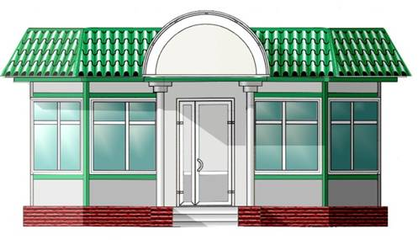

Тип 2: торговый павильон.

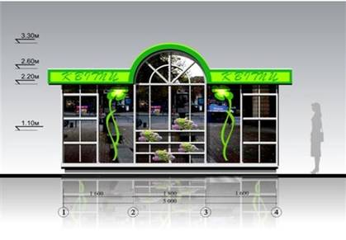

Тип 3: торговый павильон.

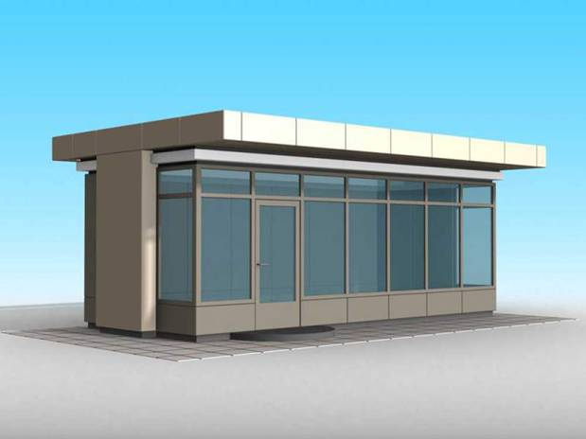

Тип 4: киоск

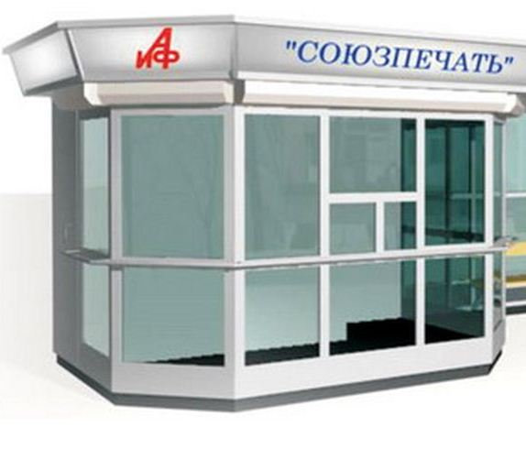

Тип 5: торговые ряды.

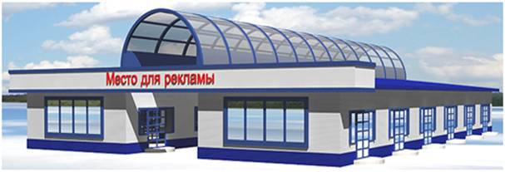

Тип 6: киоск «Мороженое», «Сувениры», билетная касса и т.п.

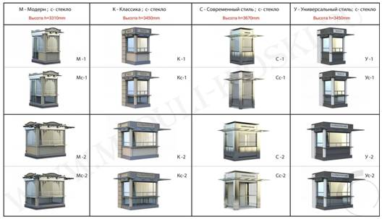

Тип 7: кафе, магазин.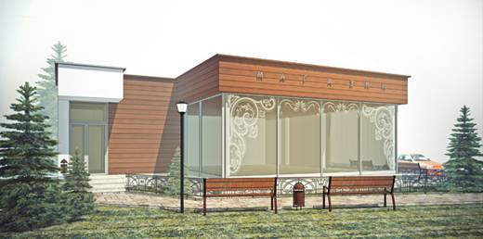

Тип 8: торговый павильон.

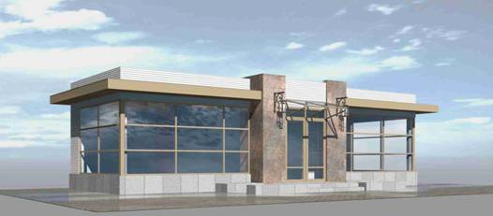

Тип 9: торговый павильон.

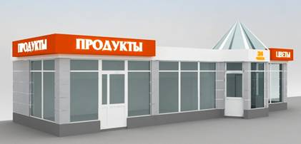

Тип 10: торговый павильон.

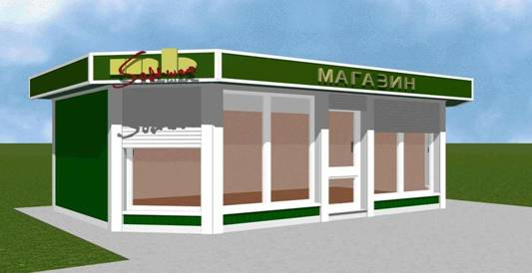

Тип 11: торговый павильон.

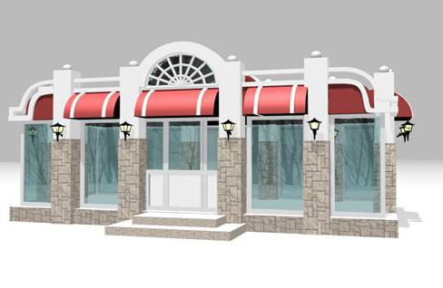

Тип 12: торговый павильон.
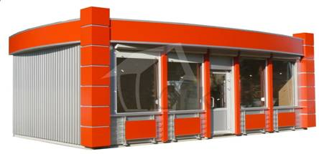
Тип 13: торговый павильон.

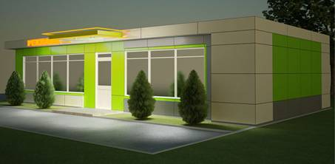

Тип 14: торговый павильон.

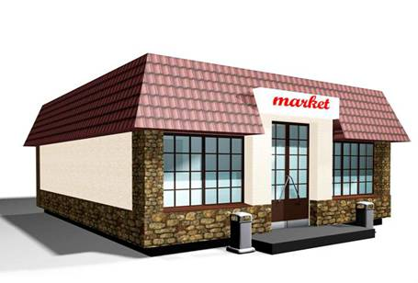

Металлический каркас и стены из сэндвич-панелей позволяют смонтировать конструктивно жесткую структуру объекта. Объект может быть установлен на любую ровную или специально выровненную площадку. Габариты павильона и вес конструкций в собранном виде позволяют перевозить их обычным грузовым автотранспортом.
За основу архитектурно-художественного стиля предлагается принимать вариант решений, наиболее органично вписывающийся в окружающую застройку.
Торговые павильоны (киоски) размещаются преимущественно около торговых комплексов, банков, деловых и офисных центров и других зон с насыщенным современным ритмом жизни.

